Әлки районында эшмәкәрләр дә коронавирустан прививка ясата.

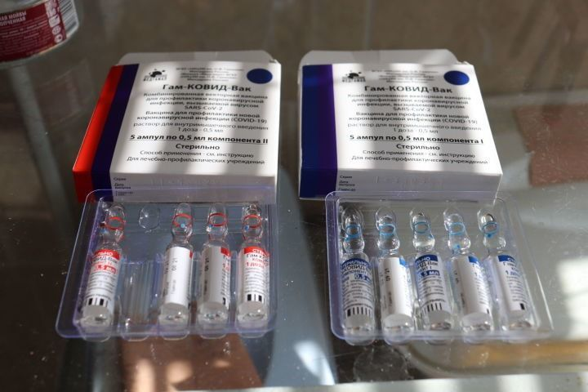

​​​​​​​Коронавирус инфекциясе таралуга каршы тору буенча район комиссиясе утырышларының берсендә районда эшмәкәрләр арасында әлеге чирдән прививка ясатучыларның аз булуы хакында әйтелгән иде.

11.06.2021ел

